**Asilo nido “Grillo Mirtillo”**

**PROGETTAZIONE DIDATTICA**

***“IO POSSO…”***

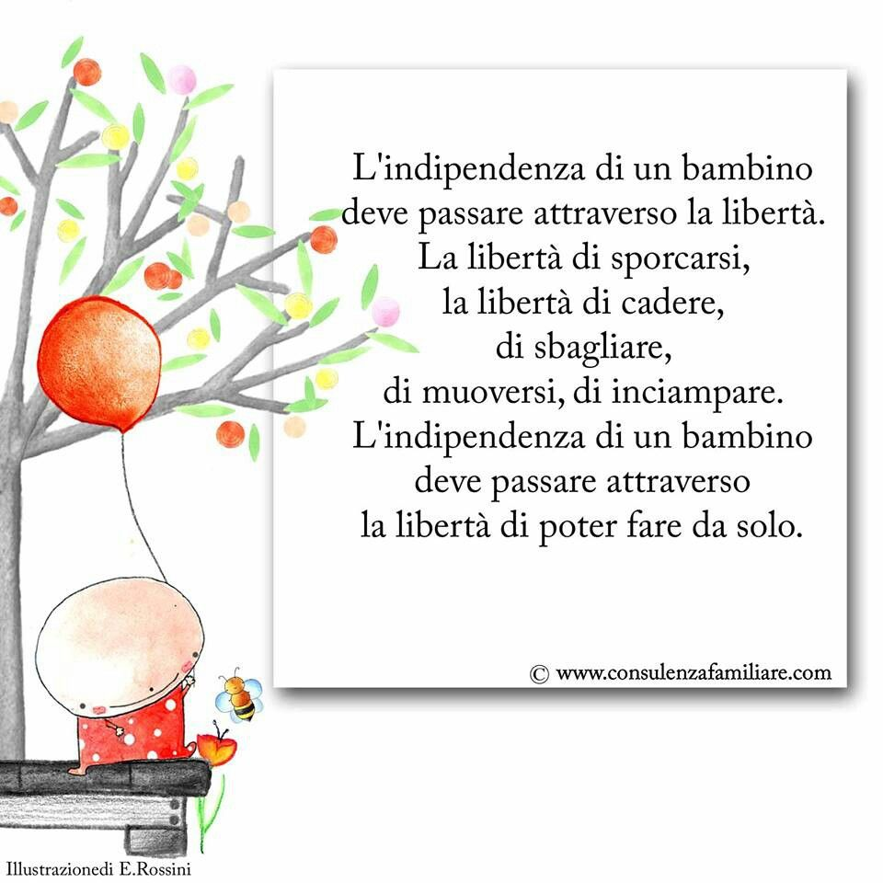

Sezione Bruchetti

A.S. 2023/2024

**PREMESSA**

La sezione “Bruchetti” è costituita da bambini di età compresa tra i 12 e i 24 mesi circa.

Come per lo scorso anno scolastico si è scelto un tema che potesse essere comune per il nido e la scuola dell’infanzia, nell’ottica di una visione di continuità per la fascia 0/6. Il tema verrà adattato in maniera adeguata a seconda dell’età.

L’argomento scelto è volutamente generico, perché si propone di accompagnare il bambino nello sviluppo delle sue autonomie e competenze, sotto tutti i punti di vista.

Il nostro obiettivo non è l’attività concreta, ma insegnare a ogni bambino a stare con gli altri, a lavorare sul tempo dell’attesa, la pazienza e a saper gestire le proprie emozioni.

Riteniamo importante sottolineare che, trattandosi di bambini molto piccoli, le educatrici articoleranno di volta in volta il percorso in base ai loro tempi e alle loro esigenze.

**INTRODUZIONE.**

Il motivo per cui abbiamo scelto una tematica molto generica, è proprio per puntare l’attenzione non tanto sull’attività concreta, ma sullo sviluppo delle competenze dei bambini, partendo dalla loro osservazione nella quotidianità.

Essendo i bambini della nostra sezione molto piccoli, abbiamo preferito focalizzarci sull’aiutarli a crescere, a diventare autonomi, a riconoscere le loro emozioni e a saperle interiorizzare nel tempo.

Partendo dal principio che il nostro nido è ispirato al metodo Agazziano, cercheremo di favorire il più possibile momenti in cui i bambini potranno liberamente raccogliere, cercare e scoprire tutti gli elementi naturali che li circondano, che diventeranno materiali utilizzati per le attività proposte settimanalmente.

Tutto questo, proprio perché il nostro obiettivo è focalizzarci su tutto quello che attrae l’attenzione del bambino.

**LA PROPOSTA FORMATIVA**

Intendiamo perseguire i seguenti obiettivi generali.

1. Promuovere il benessere del bambino;
2. Favorire lo sviluppo delle potenzialità di ciascuno;
3. Favorire l’uguaglianza delle opportunità educative per tutti i bambini;
4. Favorire l’integrazione;
5. Favorire la scoperta dell’ambiente esterno e dei suoi elementi naturali;

Gli obiettivi specifici sono i seguenti:

1. Incrementare le competenze emotive e lo sviluppo affettivo;
2. Incrementare le abilità motorie e l’autonomia;
3. Favorire lo sviluppo cognitivo;
4. Favorire il processo di auto-identificazione;
5. Favorire il processo di socializzazione;
6. Favorire le prime forme di comunicazione verbale.

L’obiettivo primario di noi educatrici è quello di aiutare i bambini a sviluppare le proprie capacità e potenzialità, e a saperle padroneggiare il più autonomamente possibile.

Per raggiungere tale scopo, verrà prestata particolare attenzione ai seguenti aspetti:

1. Offrire occasioni per appropriarsi dell’ambiente circostante, sia interno che esterno, attraverso l’esplorazione delle caratteristiche percettive di oggetti diversi e la capacità di muoversi ed esplorare lo spazio;
2. Proporre attività di manipolazione di oggetti che consentano al bambino di allenare le abilità grosso e fino motorie e di fare nuove scoperte;
3. Proporre situazioni relazionali attraverso cui il bambino acquisti consapevolezza della presenza dell’altro (adulto o bambino) ed impari ad interagire.

**METODOLOGIA E STRUMENTI**

L’idea che guida il nostro agire educativo è quella di un bambino/a ricercatore, che ha “sete” di scoprire, di indagare e di ritentare; un essere competente, in quanto dotato fin dalla nascita di strumenti per conoscere ed esplorare il mondo che lo circonda, e capace di costruire attivamente i propri apprendimenti.

L’osservazione quotidiana dei bambini sarà fondamentale per riuscire a cogliere interessi e curiosità che nascono dai bambini/e, per proporre contesti e materiali che sollecitino le loro esplorazioni autonome, per valorizzare gli apprendimenti spontanei, per ampliare ed incoraggiare ulteriori capacità.

Durante l’anno presenteremo periodicamente determinati tipi di attività

Grafico-pittoriche: esplorazione della pittura attraverso le loro mani per sviluppare la manipolazione e la loro creatività.

Attività di manipolazione: pasta di sale, gioco dei travasi attraverso l’utilizzo della pasta, ma anche attività con l’uso di elementi naturali scoperti liberamente dai bambini nell’ambiente esterno.

**VERIFICA INIZIALE:** partiremo, durante i primi due mesi dell’anno, (settembre-ottobre), dall’osservazione dei bambini per attivare una riflessione sui loro bisogni e capire qual è la metodologia più idonea da adottare nei loro confronti.

**VERIFICA IN ITINERE:** in base ai progressi dei bambini, valuteremo l’efficacia della nostra metodologia con massima disponibilità a eventuali modifiche.

**VERIFICA FINALE:** alla fine dell’anno, potremo effettuare una riflessione sui progressi evolutivi di ciascun bambino nel corso dei mesi, valutando l’efficacia dei nostri interventi educativi.

Le educatrici di sezione: Giulia Zorzi e Veronica Guarneri